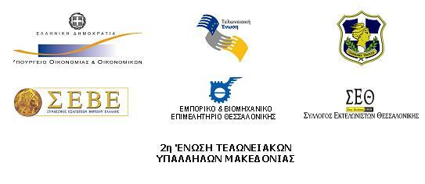
Π ρ ό σ κ λ η σ η

Η Γενική Διεύθυνση Τελωνείων & Ε.Φ.Κ. του Υπουργείου Οικονομίας και Οικονομικών, το Εμπορικό & Βιομηχανικό Επιμελητήριο Θεσσαλονίκης, ο Σύνδεσμος Εξαγωγέων Βορείου Ελλάδος, ο Σύλλογος Εκτελωνιστών Θεσσαλονίκης και η 2^{η} Ένωση Τελωνειακών Υπαλλήλων Μακεδονίας

σας προσκαλούν σε ημερίδα με θέμα:

«Ηλεκτρονικό Τελωνείο & νέοι Τελωνειακοί Θεσμοί και Συστήματα»

που θα διεξαχθεί την Τετάρτη, 11 Μαρτίου 2009 και ώρα 14:00

στην Θεσσαλονίκη, Αίθουσα διαλέξεων Εμπορικού και Βιομηχανικού Επιμελητηρίου, Τσιμισκή 29, 2^{ος} όροφος.

Την εκδήλωση θα προλογίσει
ο Υφυπουργός Οικονομίας & Οικονομικών κ. Αντώνης Μπέζας.

Με την ευγενική υποστήριξη

Eφόσον ενδιαφέρεσθε να μετάσχετε στην εκδήλωση, παρακαλούμε να συμπληρώσετε το ακόλουθο Δελτίο Συμμετοχής και να το στείλετε με fax στο 2310-370.136, ως τη Δευτέρα 09.03.2009. Για περισσότερες πληροφορίες, μπορείτε να επικοινωνείτε με το ΕΒΕΘ, τηλ. 2310-370.132.

ΔΕΛΤΙΟ ΣΥΜΜΕΤΟΧΗΣ
Επωνυμία επιχείρησης:
Ονοματεπώνυμα εκπροσώπων: |  | 1.
 |  | 2.
Τομέας Δραστηριότητας:
Tηλ: | Fax: |  | E-mail:

